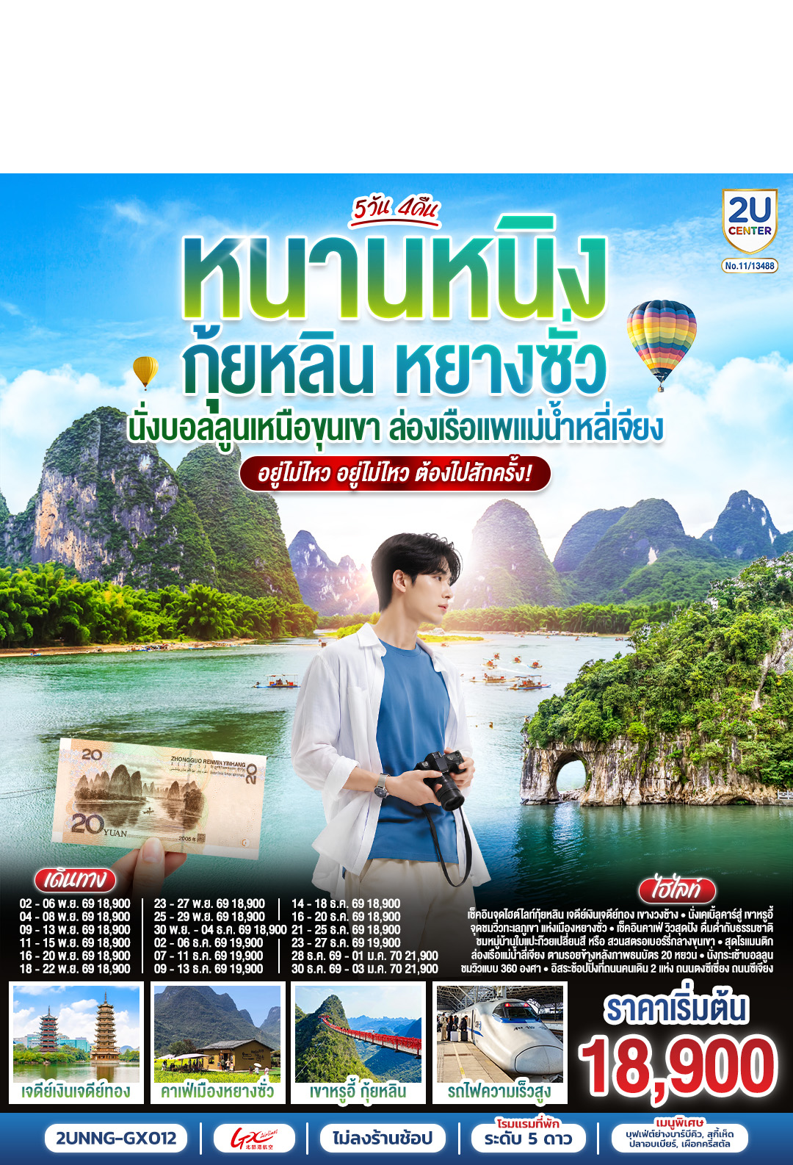

หนานหนิง กุ้ยหลิน หยางซั่ว
นั่งบอลลูนเหนือขุนเขา ล่องเรือแพแม่น้ำหลี่เจียง
อยู่ไม่ไหว... อยู่ไม่ไหว... ต้องไปสักครั้ง
5 วัน 4 คืน โดยรถไฟความเร็วสูง*ทัวร์ไม่ลงร้าน*
โดยสายการบิน Guangxi Beibu Gulf Airlines (GX)
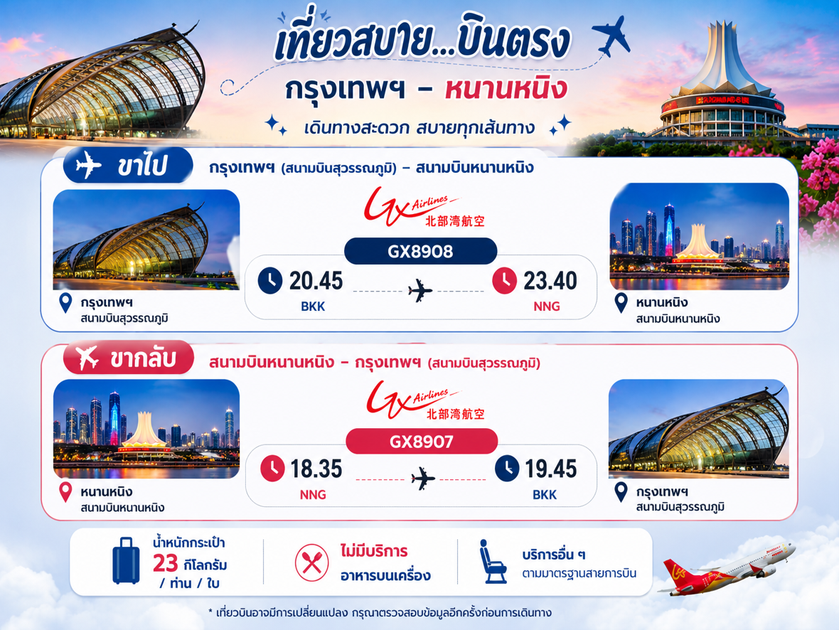

วัน | โปรแกรมท่องเที่ยว | เช้า | เที่ยง |  | ค่ำ | ที่พัก
1 | กรุงเทพฯ(สนามบินสุวรรณภูมิ) – สนามบินหนานหนิง (GX8908 BKK 20.45 – NNG 23.40)  – หนานหนิง |  |  |  |  | NAN NING DELPHI SKY HOTEL หรือ ระดับเทียบเท่า 5 ดาว
2 | หนานหนิง-รถไฟความเร็วสูงสู่เมืองกุ้ยหลิน  -กุ้ยหลิน-ถ้ำขลุ่ยอ้อ-เจดีย์เงินเจดีย์ทอง-เขางวงช้าง-อิสระช้อปปิ้งถนนตงซีเซี่ยง |  |  |  |  | RAMADA HOTEL GUILIN หรือ ระดับเทียบเท่า 5 ดาว
3 | กุ้ยหลิน-หมู่บ้านแปะก๊วย (ใบไม้เปลี่ยนสี)-เมืองโบราณต้าซี-หยางซั่ว-เช็คอินร้านกาแฟวิวสุดปัง-ชมวิวภาพวาดหมื่นลี้  เดือน พฤศจิกายน ชมใบไม้เปลี่ยนสีหมู่บ้านแปะก๊วย  เดือน ธันวาคม ชมสวนสตรอว์เบอร์รี  OPTION SHOW : Impression Liu Sanjie 400 RMB/ท่าน |  |  |  |  | YANGSHOU GREEN LOTUS HOTEL หรือ  ระดับเทียบเท่า 5 ดาว
4 | หยางซั่ว-เขาหรูยี่ (รวมกระเช้าขึ้น-ลง) - สะพานกระจก-ระเบียงกระจก-ล่องเรือแพแม่น้ำหลี่เจียง-  นั่งบอลลูนชมวิว 360 องศา-อิสระช้อปปิ้งถนนคนคนเดินซีเจียง  OPTION :เมืองลับแล 250 RMB/ท่าน |  |  |  |  | YANGSHOU GREEN LOTUS HOTEL หรือ  ระดับเทียบเท่า 5 ดาว
5 | หยางซั่ว-รถไฟความเร็วสูงสู่หนานหนิง- อิสระช้อปปิ้งถนนคนเดินสามตรอกสองซอย -สนามบิน  หนานหนิง – กรุงเทพฯ (สนามบินสุวรรณภูมิ  (GX8907 NNG 18.35 –BKK 19.45)

วันเดินทาง | ผู้ใหญ่ พัก 2-3 ท่าน ท่านละ | พักเดี่ยว  เพิ่มท่านละ
02-06 พ.ย.69 | 18,900.- | 4,500.-
04-08 พ.ย.69 | 18,900.- | 4,500.-
09-13 พ.ย.69 | 18,900.- | 4,500.-
11-15 พ.ย.69 | 18,900.- | 4,500.-
16-20 พ.ย.69 | 18,900.- | 4,500.-
18-22 พ.ย.69 | 18,900.- | 4,500.-
23-27 พ.ย.69 | 18,900.- | 4,500.-
25-29 พ.ย.69 | 18,900.- | 4,500.-
30 พ.ย.-04 ธ.ค.69 | 18,900.- | 4,500.-
02-06 ธ.ค.69 | 19,900.- | 4,500.-
07-11 ธ.ค.69 | 19,900.- | 4,500.-
09-13 ธ.ค.69 | 19,900.- | 4,500.-
14-18 ธ.ค.69 | 18,900.- | 4,500.-
16-20 ธ.ค.69 | 18,900.- | 4,500.-
21-25 ธ.ค.69 | 18,900.- | 4,500.-
23-27 ธ.ค.69 | 19,900.- | 4,500.-
28 ธ.ค.69 – 01 ม.ค.70 | 21,900.- | 5,000.-
30 ธ.ค.69 – 03 ม.ค.70 | 21,900.- | 5,000.-
ราคาทัวร์ข้างต้นยังไม่รวมค่าทิปมัคคุเทศก์ท้องถิ่นและคนขับรถ 2,000บาท/ท่าน/ทริป
หัวหน้าทัวร์ที่ดูแลคณะจากเมืองไทยตามแต่ท่านจะเห็นสมควร
รายการทัวร์อาจจะมีการปรับเปลี่ยนตามความเหมาะสมของสภาพอากาศและฤดูกาล

วันแรก | กรุงเทพฯ(สนามบินสุวรรณภูมิ) – สนามบินหนานหนิง (GX8908 BKK 20.45 – NNG 23.40)  – หนานหนิง
17.30 น. | พร้อมกันที่ ท่าอากาศยานสุวรรณภูมิ อาคารผู้โดยสารระหว่างประเทศ ชั้น 4 ประตู 10 เคาน์เตอร์สายการบิน Guangxi Beibu Gulf Airlines (GX) รวมน้ำหนักกระเป๋า 23 กิโลกรัม/ท่านละ 1 ใบ โดยมีเจ้าหน้าที่คอยให้การต้อนรับและอำนวยความสะดวกตรวจเช็คสัมภาระและเอกสารการเดินทางให้กับทุกท่าน
20.45 น. | ออกเดินทางสู่ ท่าอากาศยานนานาชาติหนานนิงวูซู่ เมืองหนานหนิง โดยเที่ยวบินที่ GX8908  ** น้ำหนักกระเป๋า 23 กิโลกรัม/ท่าน  *ไม่มีบริการอาหารบนเครื่อง*
23.40 น. | เดินทางถึง สนามบินหนานหนิง ประเทศจีน เป็นเมืองทางตอนใต้ของจีนใกล้ชายแดนเวียดนาม เป็นเมืองหลวงของภูมิภาคกวางสี ด้วยสภาพอากาศแบบเขตร้อนที่อบอุ่น จึงขึ้นชื่อจากพื้นที่สีเขียว  เวลาท้องถิ่นเร็วกว่าประเทศไทย 1 ชั่วโมง (โปรดปรับเวลาเพื่อสะดวกต่อการนัดหมาย)
ที่พัก | NAN NING DELPHI SKY HOTEL หรือ ระดับเทียบเท่า 5 ดาว (มาตรฐานประเทศจีน)
วันที่สอง | หนานหนิง-รถไฟความเร็วสูงสู่เมืองกุ้ยหลิน-กุ้ยหลิน-ถ้ำขลุ่ยอ้อ-เจดีย์เงินเจดีย์ทอง-เขางวงช้าง-อิสระช้อปปิ้งถนนตงซีเซี่ยง
เช้า | รับประทานอาหารเช้า ณ ห้องอาหารของโรงแรม (มื้อที่ 1)
นำท่านเดินทางสู่ เมืองกุ้ยหลิน ด้วยรถไฟความเร็วสูง (ขอสงวนสิทธิ์ในการเปลี่ยนเปลี่ยงขบวนรถไฟ เพื่อให้สอดคล้องกับเวลาของโปรแกรมทัวร์เป็นหลักโดยไม่แจ้งให้ทราบล่วงหน้า)
***เพื่อความสะดวกต่อการเดินทางท่านต้องลากกระเป๋าสัมภาระขึ้นรถไฟด้วยตนเอง
โดยมีเจ้าหน้าที่คอยอำนวยความสะดวก***
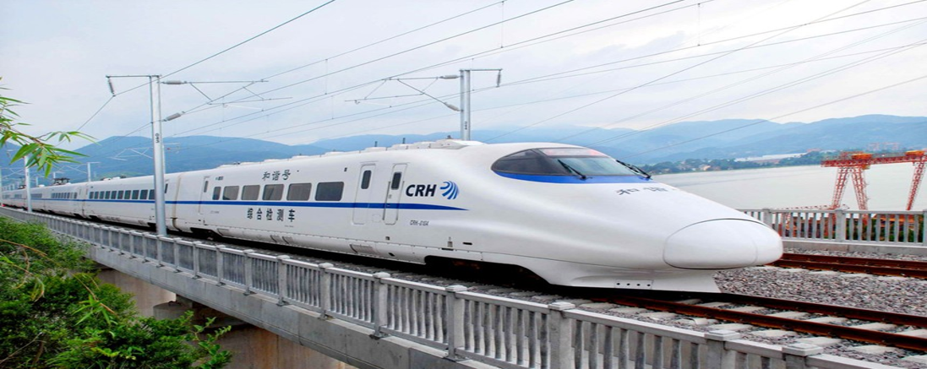
 | เดินทางถึง สถานีรถไฟเมืองกุ้ยหลิน เป็นเมืองที่มีสถานที่สวยงามแห่งหนึ่งของประเทศจีน คนจีนยกให้เป็นดัง “เมืองสวรรค์บนพิภพ” หรือ “ซื่อไหว้เถาหยวน” มีคำกล่าวว่าจิตรกรใดที่ยังไม่เคยมาเมืองกุ้ยหลิน จะไม่สามารถวาดรูปขุนเขาให้สวยงามได้เลย
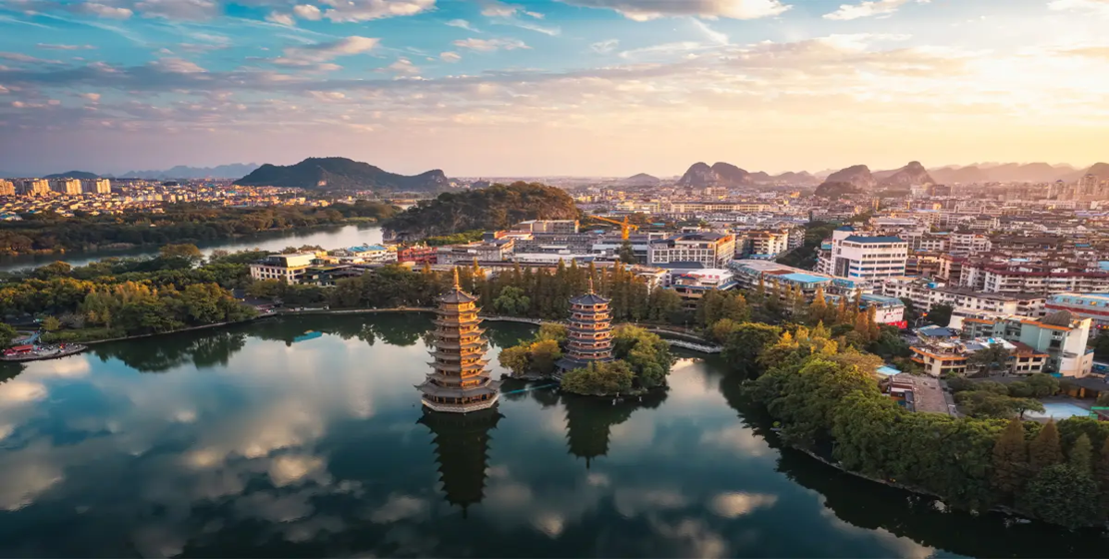
 | นำท่านเดินทางสู่ เมืองกุ้ยหลิน เป็นนครระดับจังหวัดที่ตั้งอยู่ทางตะวันออกเฉียงเหนือของเขตปกครองตนเองกว่างซีจ้วง ซึ่งตั้งอยู่ทางตอนใต้ของประเทศจีน เป็นเมืองที่มีชื่อเสียงว่ามีทัศนียภาพที่สวยงามมายาวนาน ทั้งยังเป็นหนึ่งในเมืองท่องเที่ยวที่ได้รับความนิยมมากแห่งหนึ่งของจีนประชากรส่วนใหญ่เป็นชาวจ้วง
กลางวัน | รับประทานอาหารกลางวัน ณ ภัตตาคาร (มื้อที่ 2)
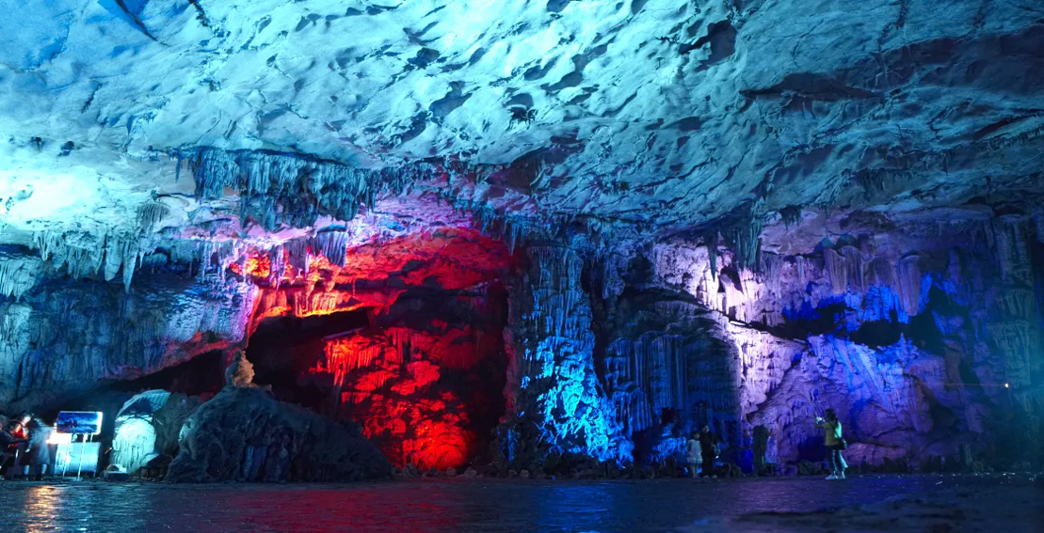
 | นำท่านเดินทางสู่ ถ้ำขลุ่ยอ้อ มีชื่อภาษา จีนกลางว่า “หลูตี๋เหยียน” ตั้งอยู่ชานเมืองกุ้ยหลิน อยู่ห่างจากตัวเมืองไปทางตะวันตกเฉียงเหนือประมาณ 5 กิโลเมตร ที่มาของชื่อมาจากต้นอ้อที่ขึ้นอยู่ด้านหน้าถ้ำเป็นจำนวนมาและในอดีตนิยมเอาต้นอ้อมาทำขลุ่ย จึงเป็นที่มาของชื่อ “ถ้ำขลุ่ยอ้อ” เป็นถ้ำหินงอกหินย้อยที่ใหญ่และสวยงามที่สุดของเมืองกุ้ยหลิน ภายในมีหินงอกหินย้อยงดงามตลอดทาง มีภาพเขียนสีโบราณสมัยราชวงศ์ถัง มีการทำทางเดินและประดับประดาไฟภายในถ้ำ เพื่อให้สามารถชมความงามของหินงอกหินย้อยภายในถ้ำ ระยะทางประมาน 500 เมตร มีความลึก 240 เมตร
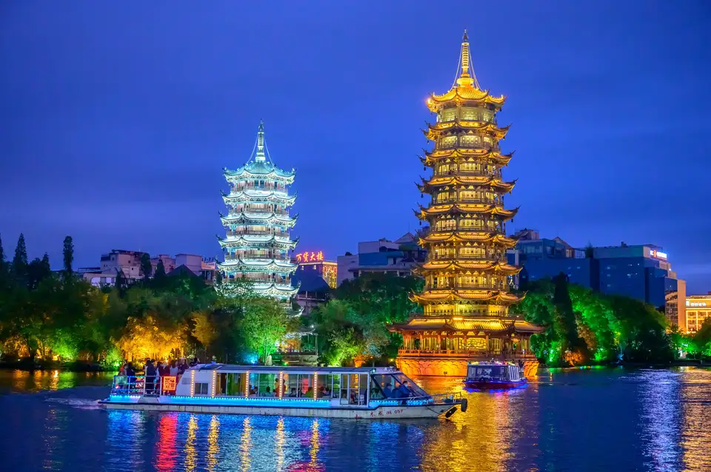
 | จากนั้นชม เจดีย์เงินเจดีย์ทอง เจดีย์กลางทะเลสาบซานหูคู่นี้ เป็นแหล่งท่องเที่ยวและเป็นสัญลักษณ์ของกุ้ยหลิน เป็นเจดีย์คู่สูงราว 40 เมตร เจดีย์หนึ่งสร้างด้วยทองเหลือง ถือว่าเป็นเจดีย์ทองเหลืองที่ใหญ่ที่สุดในโลก ส่วนอีกเจดีย์สร้างด้วยปูนเป็นสีเงิน ในช่วงกลางคืนจะเปิดไฟส่องสว่างสะท้อนผิวน้ำเป็นประกายระยิบระยับ ถือว่าเป็นจุดชมวิวที่สวยงาม
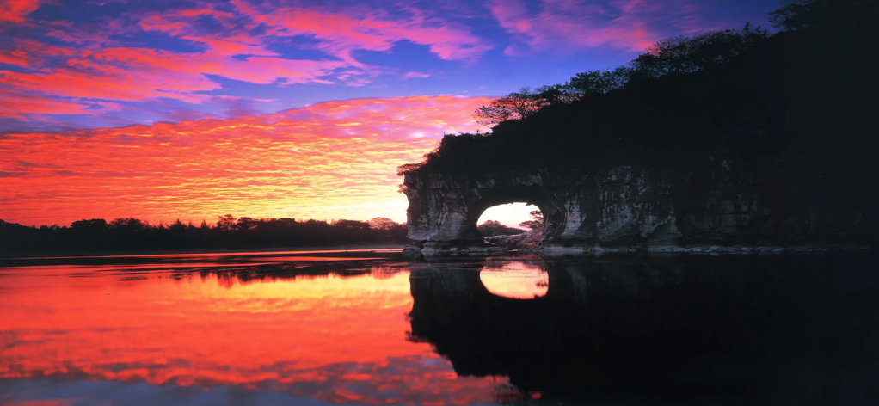
 | นำท่าน เขางวงช้าง จุดเช็คอินของเมืองกุ้ยหลิน ภูเขาหินรูปร่างคล้ายช้างยักษ์จุ่มงวงลงไปในแม่น้ำ ตั้งตระหง่านอยู่ในใจกลางเมืองกุ้ยหลิน ตรงทางแยกของแม่น้ำหลีเจียงและแม่น้ำดอกท้อ เป็นสถานที่ท่องเที่ยวที่มีชื่อเสียงที่สุดแห่งหนึ่งในเมืองกุ้ยหลิน
 | สมควรแก่เวลาเดินทางกลับสู่ เมืองกุ้ยหลิน อิสระช้อปปิ้งถนนตงซีเซี่ยง ที่เป็นแหล่งช้อปปิ้งแห่งใหม่ของเมืองกุ้ยหลิน ท่านสามารถเดินชม เลือกซื้อสินค้า และที่นี่ยังเป็นศูนย์รวมของร้านอาหารมากมาย อันเป็นที่นิยมของนักท่องเที่ยวและรวมถึงคนท้องถิ่นด้วย
ค่ำ | รับประทานอาหารค่ำ ณ ภัตตาคาร (มื้อที่ 3)
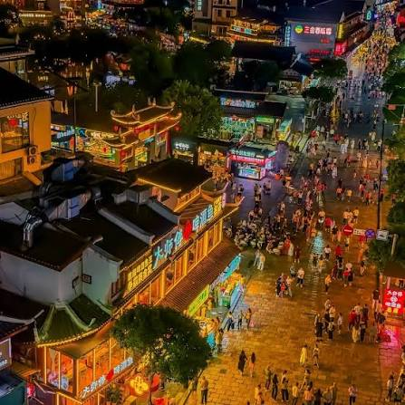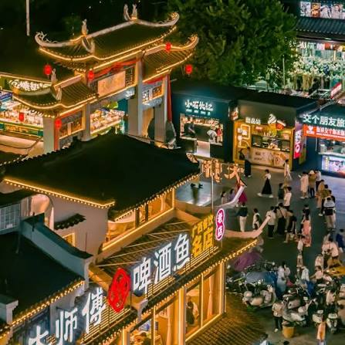
 | สมควรแก่เวลานำท่านเดินทางกลับเข้าสู่ที่พัก เช็คอินและพักผ่อนตามอัธยาศัย
ที่พัก | RAMADA HOTEL หรือเทียบเท่าระดับ 5 ดาว (มาตรฐานประเทศจีน)
วันที่สาม | กุ้ยหลิน-หมู่บ้านแปะก๊วย (ชมใบไม้เปลี่ยนสี)-เมืองโบราณต้าซี-หยางซั่ว-  เช็คอินร้านกาแฟวิวสุดปัง-ชมวิวภาพวาดหมื่นลี้  เดือน พฤศจิกายน ชมใบไม้เปลี่ยนสีหมู่บ้านแปะก๊วย  เดือน ธันวาคม ชมสวนสตรอว์เบอร์รี  OPTION SHOW : Impression Liu Sanjie 400 RMB/ท่าน
เช้า | รับประทานอาหารเช้า ณ ห้องอาหารของโรงแรม (มื้อที่ 4)
 | นำท่านเดินทางสู่ หมู่บ้านแปะก๊วย (ชมใบไม้เปลี่ยนสี) หมู่บ้านแห่งหนึ่งในตำบลไห่หยาง ที่นี่มีชื่อเสียงเรื่องต้นแปะก๊วย โดยมีต้นแปะก๊วยประมาณหนึ่งล้านต้นปกคลุมพื้นที่ 4 ตารางกิโลเมตร ต้นแปะก๊วยกว่า 17,000 ต้นมีอายุมากกว่าร้อยปี โดยต้นที่เก่าแก่ที่สุดคือ "ราชาแปะก๊วย" ซึ่งคาดว่ามีอายุมากกว่าพันปี และเป็นที่รู้จักกันดีในเรื่องใบไม้เปลี่ยนสีในฤดูใบไม้ร่วง เสน่ห์แห่งอดีตที่ควรค่าแก่การแวะชม
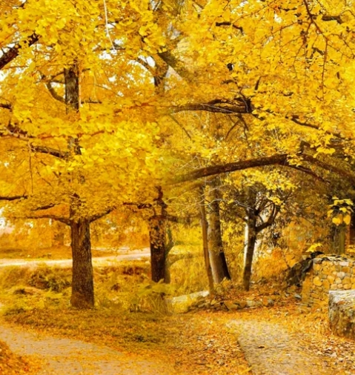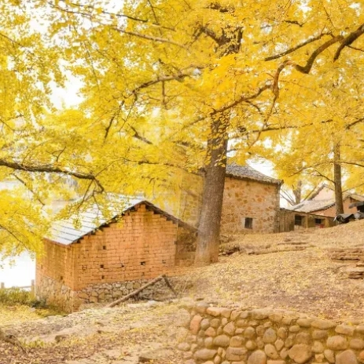
***กรณีที่ใบแปะก๊วยยังไม่เปลี่ยนสี หรือร่วงโรยตามฤดูกาลแล้ว ขอสงวนสิทธิ์นำท่านชม สวนสตรอเบอร์รี่กลางขุนเขา โดยมิได้คืนค่าใช้จ่ายใดๆทั้งสิ้น เนื่องจากการเข้าชมหมู่บ้านแปะก๊วยไม่มีค่าใช้จ่ายใดๆ***
นำท่านเดินทางสู่ สวนสตรอเบอร์รี่กลางขุนเขา เที่ยวชมและเก็บสตรอว์เบอร์รีสดๆ ที่สวนในเมืองกุ้ยหลิน ประเทศจีน ซึ่งเป็นกิจกรรมยอดนิยมของทัวร์กุ้ยหลิน ในช่วงฤดูหนาวถึงต้นฤดูใบไม้ผลิ (ธันวาคม-มีนาคม) โดยท่านจะได้ลิ้มรสชาติสตรอว์เบอร์รี่ลูกโตๆ รสหวานอร่อยจากสวน (ท่านละ 6-8 ลูก) หากสนใจซื้อกลับบ้านท่านสามารถเลือกเก็บสตรอว์เบอร์รีสดๆ จากสวนได้ด้วยตนเอง ซึ่งราคาถูกมากๆ
การท่องเที่ยวตามฤดูกาล
เดือน พฤศจิกายน ชมใบไม้เปลี่ยนสีหมู่บ้านแปะก๊วย
เดือน ธันวาคม ชมสวนสตรอว์เบอร์รี
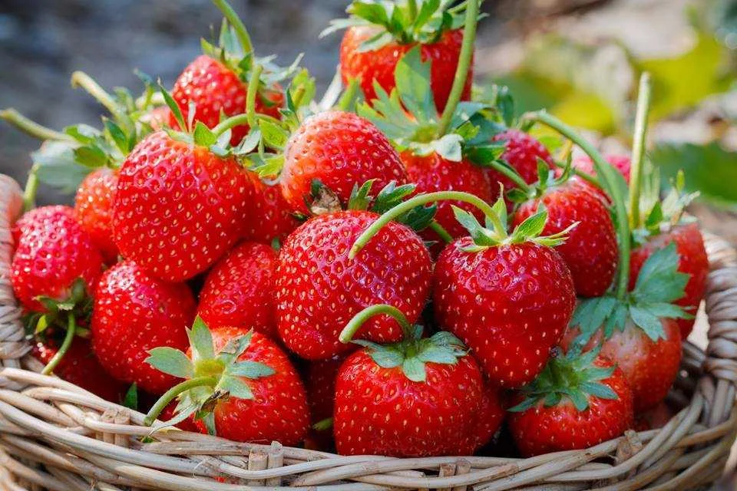
กลางวัน | รับประทานอาหารกลางวัน ณ ภัตตาคาร (มื้อที่ 6)
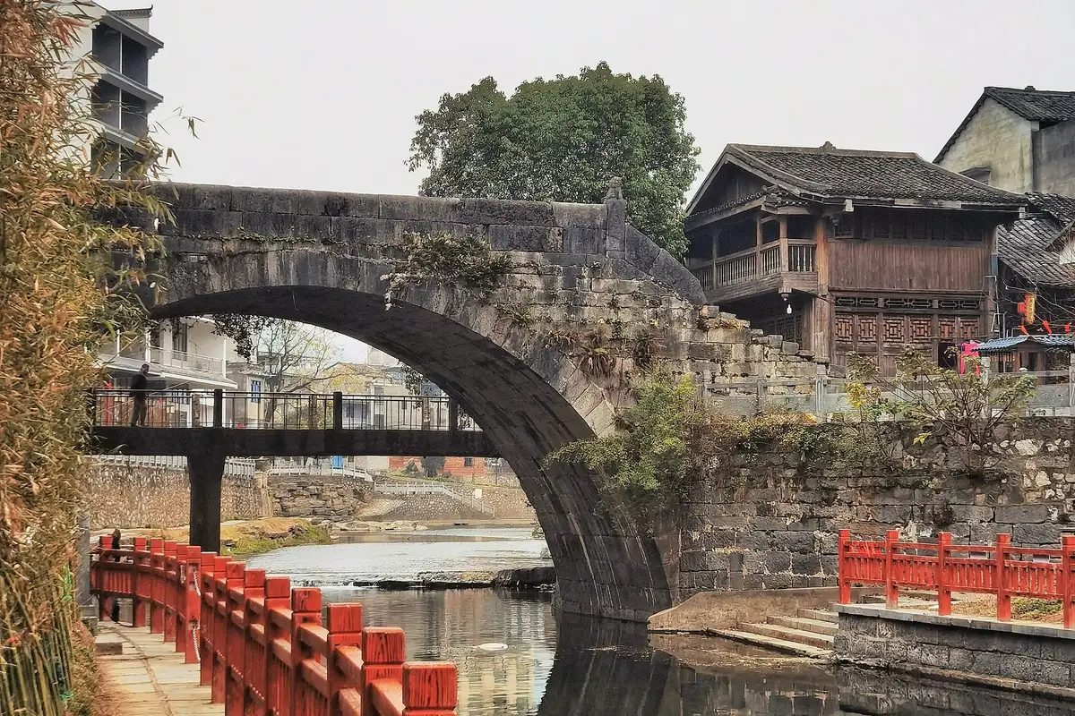
 | นำท่านชม เมืองโบราณต้าซี ตั้งอยู่บนฝั่งตะวันออกของแม่น้ำหลีเจียง ห่างจากตัวเมืองกุ้ยหลินประมาณ 23 กิโลเมตร เป็นหนึ่งใน "สี่ตลาดโบราณ" ของกว่างซี และเป็นสถานที่ท่องเที่ยวระดับ AAAA ของประเทศ เมืองเก่าแห่งนี้ก่อตั้งขึ้นในปี ค.ศ. 200 และมีบันทึกทางประวัติศาสตร์ว่ามีความเจริญรุ่งเรืองทางการค้ามาตั้งแต่ต้นราชวงศ์ซ่งเหนือ รุ่งเรืองในสมัยหมิงและชิง และเฟื่องฟูที่สุดในสมัยสาธารณรัฐจีน มีประวัติศาสตร์ยาวนานกว่าพันปี ถนนเก่าแก่ของต้าเซียวทอดตัวตามแม่น้ำหลีเจียงเป็นระยะทาง 2 กิโลเมตร มีบ้านเรือนสมัยหมิงชิงที่ได้รับการอนุรักษ์ไว้เป็นอย่างดี ร้านจักสาน ร้านตัดผมโบราณ สะพานว่านโซ่ว และมัสยิดกระจายตัวอยู่สองข้างทาง ถนนปูด้วยหินชนวนสีเขียว และได้รับสมญานามว่า "กุ้ยหลินน้อย"
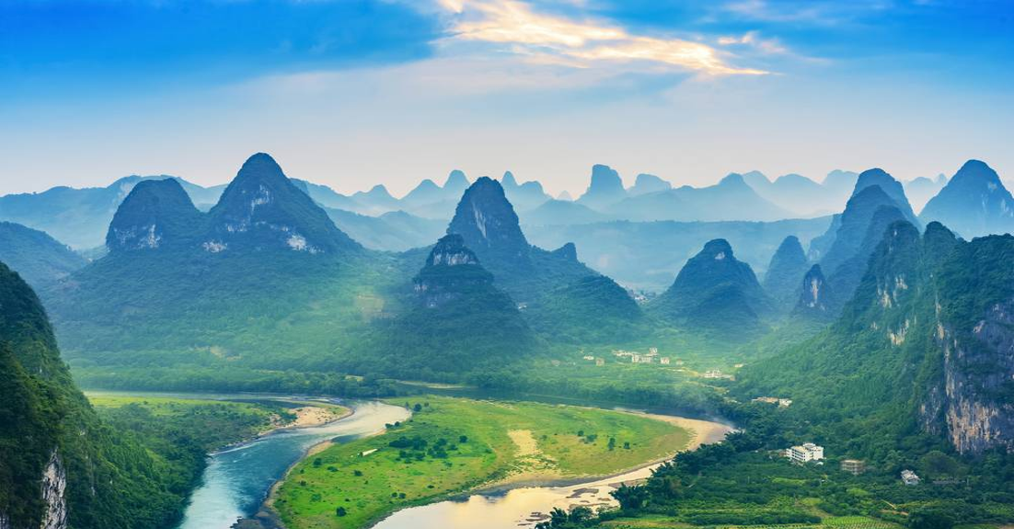
 | นำท่านเดินทางสู่ เมืองหยางซั่ว ตั้งอยู่ในภาคตะวันออกเฉียงใต้ของเมืองกุ้ยหลินห่างจากใจกลางเมืองประมาณ 65 กิโลเมตร เป็นเมืองเล็กๆ เก่าแก่ที่มีอายุมากกว่า 1,400 ปีตั้งแต่สมัยราชวงศ์สุย และได้รับชื่อเสียงว่าเป็น "บ้านเกิดสวรรค์แห่งการเดินทางบนโลก " มีคำกล่าวโบราณว่า "ทิวทัศน์ของกุ้ยหลินนั้นไม่มีใครเทียบได้ในโลก และทิวทัศน์ของหยางซั่ว นั้นดีที่สุดในกุ้ยหลิน" ดังนั้น หยางซั่วจึงดึงดูดนักท่องเที่ยวจากทั่วทุกมุมโลกมาไม่หยุดยั้ง เมื่อมาถึงจะพบกับทัศนียภาพชนบทสีเขียวมรกตอันเป็นเอกลักษณ์ เนินเขาหินปูนที่สวยงาม ทิวทัศน์ที่เงียบสงบริมแม่น้ำหลีเจียง
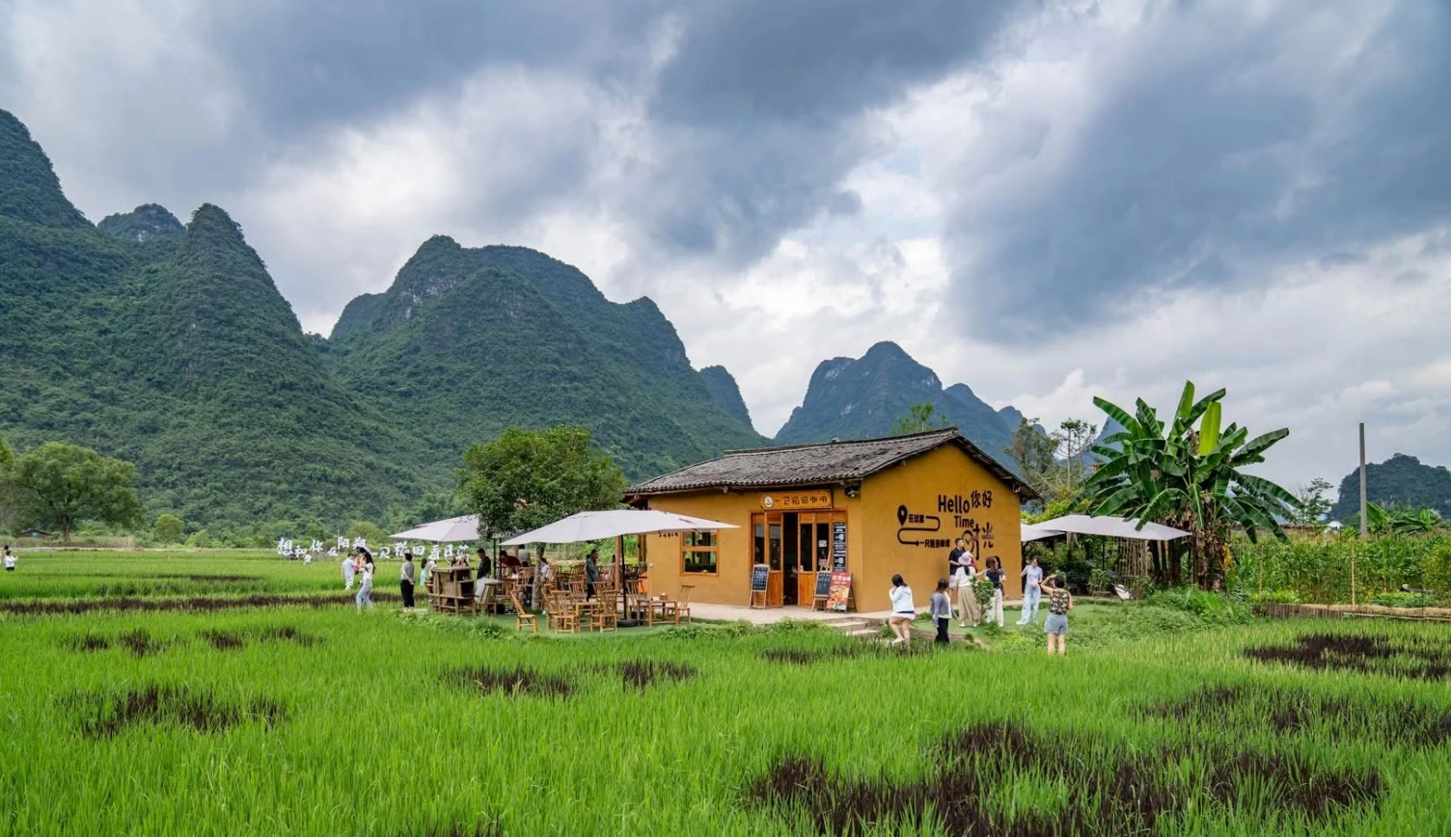
 | นำท่านเดินทางสู่ ร้านกาแฟนาข้าวอี้ฉี (ไม่รวมค่าเครื่องดื่ม) โดดเด่นด้วยภูมิประเทศหินปูน นาข้าวอันกว้างใหญ่ และบอลลูนลมร้อนสุดเก๋ ให้ท่านเก็บภาพแห่งความประทับใจ
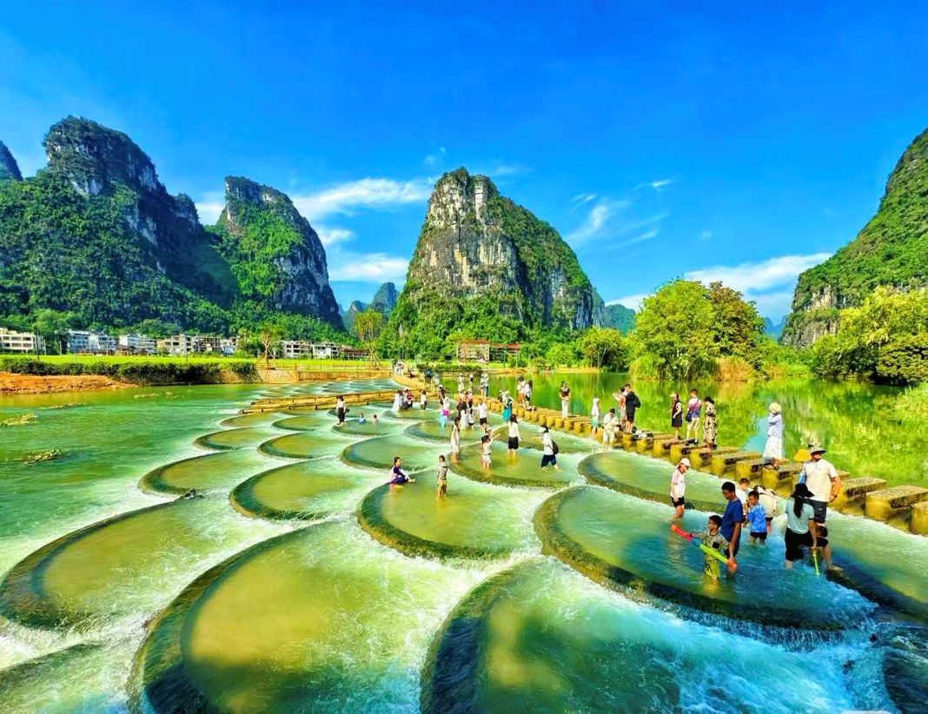
 | จากนั้นนำท่านชม ระเบียงภาพเขียนหมื่นลี้หมิงสือ (รวมค่ารถกอล์ฟ) เป็นสถานที่ถ่ายทำภาพยนตร์หลายเรื่อง ขึ้นชื่อมากเรื่องทัศนียภาพที่โดดเด่นสวยงามราวภาพวาด ทั้งต้นกำเนิดของต้นน้ำแห่งนี้ยังเป็นพรมแดนระหว่างเวียดนามกับจีน ภายในสถานที่ท่องเที่ยวยังมีจุดที่น่าสนใจหลายๆจุดให้ท่านได้เก็บภาพของความประทับใจ
ค่ำ | รับประทานอาหารค่ำ ณ ภัตตาคาร (มื้อที่ 7)
ที่พัก | YANG SHOU GREEN LOTUS HOTEL หรือเทียบเท่าระดับ 5 ดาว (มาตรฐานประเทศจีน)
OPTION SHOW : โชว์หลิวซานเจี่ย หรือ “Impression Liu Sanjie” กำกับการแสดงโดยจางอี้โหมว ซึ่งจัดแสดงในทุกๆค่ำคืน งานนี้จางอี้โหมวใช้ธรรมชาติเป็นฉากทั้งสายน้ำ ขุนเขา แล้วนำเรื่องราวของภาพยนตร์จีนละครเพลงสุดคลาสสิคเรื่อง"หลิวซานเจี่ย" หรือ "เพลงรักชาวเรือ" มาดัดแปลงใส่เข้าไป เนื้อเรื่อง กล่าวถึงหลิวซานเจี่ย นางเอกนักสู้ สาวงามชาวจ้วงสมัยราชวงศ์ถังที่มีพรสวรรค์ด้านการร้องเพลง(ชาวจ้วงชื่นชอบการร้องเพลงมาก) จนเป็นที่หมายปองของหนุ่มๆทั่วไป แต่สุดท้ายเธอถูกผู้มีอิทธิพลบีบบังคับให้แต่งงานด้วย ทว่าหลิวซานเจี่ยก็ได้ทำการต่อสู้กับความอยุติธรรมของผู้มีอิทธิพลโดยใช้เสียงเพลงร้องตอบโต้ จนเธอสามารถเอาชนะได้ครองคู่กับคนรักและได้รับการยกย่องให้เป็น"วีรสตรีชาวจ้วง" มาจนถึงทุกวันนี้ โดยฉากการแสดงคือแม่น้ำหลีเจียง และ ขุนเขาที่เมืองหยางซั่ว สวยงามอลังการ ราคา 400หยวน/ท่าน*** ทางบริษัทขอสงวนสิทธิ์ในการซื้อ Optional Show ผ่านหัวหน้าทัวร์และไกด์เท่านั้น ด้วยเหตุผลในเรื่องของราคาทัวร์ และด้านความปลอดภัยของตัวท่านเอง รวมถึงการจัดการบริหารเวลาของกรุ๊ปทัวร์ ขอบพระคุณทุกท่านที่ให้ความร่วมมือ ***
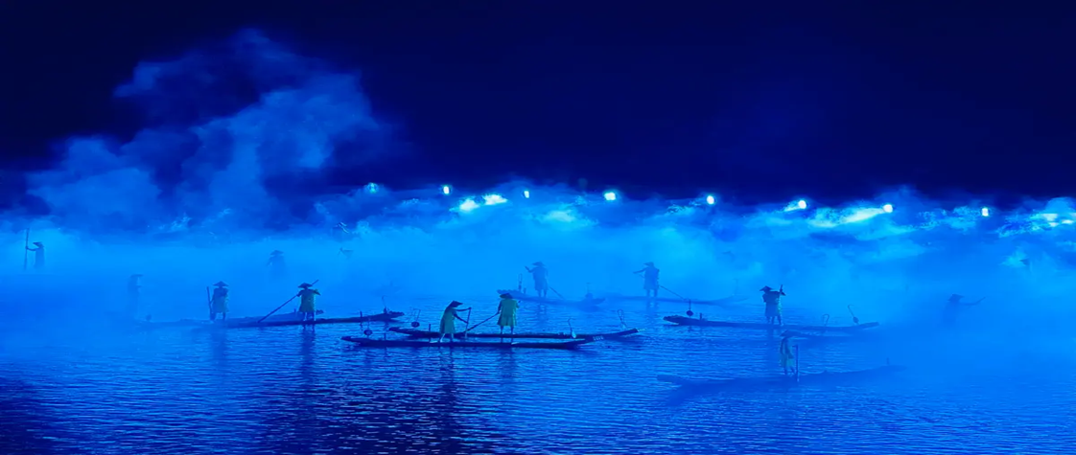
วันที่สี่ | หยางซั่ว-เขาหรูยี่ (รวมกระเช้าขึ้น-ลง) - สะพานกระจก-ระเบียงกระจก-ล่องเรือแพ  แม่น้ำหลี่เจียง-นั่งบอลลูนชมวิว 360 องศา-อิสระช้อปปิ้งถนนคนคนเดินซีเจียง  OPTION :เมืองลับแล 250 RMB/ท่าน
เช้า | รับประทานอาหารเช้า ณ ห้องอาหารของโรงแรม (มื้อที่ 8)
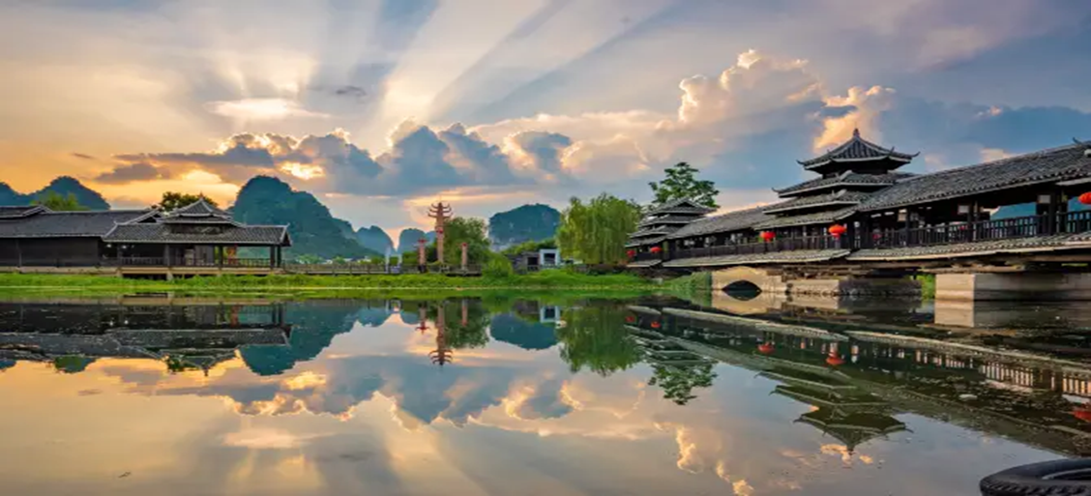
 | OPTION : เมืองลับแล หรือ ซื่อไว่เถาหยวน (Shiwai Taoyuan) สถานที่ท่องเที่ยวระดับ 4A ของเมืองกุ้ยหลินที่ได้รับความนิยมอย่างมากจากนักท่องเที่ยว นำท่านล่องเรือเที่ยวชมทัศนียภาพของสายน้ำ ขุนเขารูปร่างต่างๆ ที่อยู่รายล้อมหมู่บ้าน ผสมผสานกันได้อย่างลงตัว มีการนำเอาศิลปวัฒนธรรมของชนเผ่าม้ง จ้วง หวา เย้า มาแสดงให้นักท่องเที่ยวชมในบรรยากาศและบ้านเรือนแบบจีนโบราณ ซึ่งส่งผลให้เมืองลับแลที่นี่กลายเป็นเมืองที่น่าท่องเที่ยวอีกแห่งหนึ่ง ราคา 250 หยวน/ท่าน
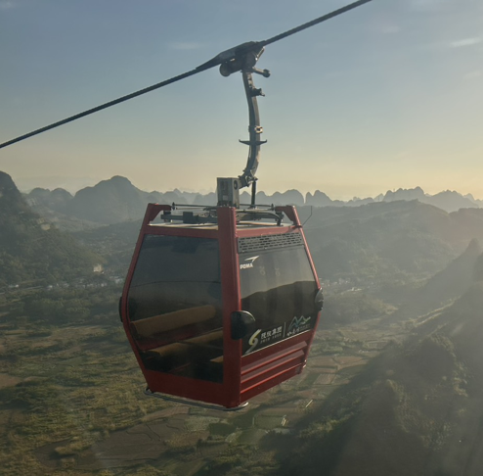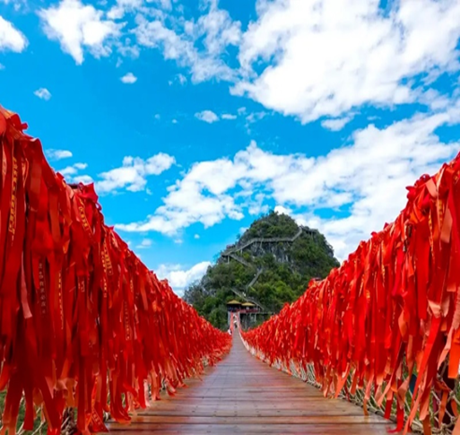
 | นำท่านเดินทางสู่ ภูเขาหรูยอี้ฟง หรือแปลเป็นไทยว่า เขาสมหวัง ตั้งอยู่ในเมืองหยางซั่ว เป็นเขาอวตารแห่งเมืองกุ้ยหลิน เป็นแหล่งท่องเที่ยวใหม่ที่ได้รับความนิยมอย่างมากจากนักท่องเที่ยว โดยการนั่งกระเช้าขึ้นสู่เขาเที่ยวชมความงามแบบสุดอลังการของเขา เมื่อขึ้นถึงจุดชมวิวบนยอดเขาแล้ว ท่านจะได้สัมผัสทัศนียภาพของขุนเขาหินปูนน้อยใหญ่กว่าพันลูกที่ตั้งเรียงรายอยู่โดยรอบ กินพื้นที่หลายพันไร่ ท่านสามารถเดินข้ามสะพานเชือกข้ามหุบเขาที่เป็นจุดถ่ายภาสำคัญ เดินทางสะพานพื้นกระจกสุดเพราะถูกสร้างขึ้นบนยอดเขา
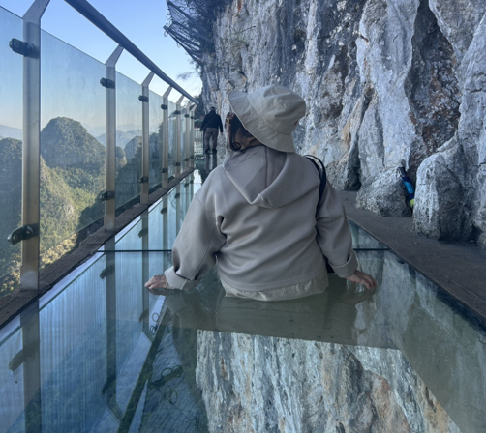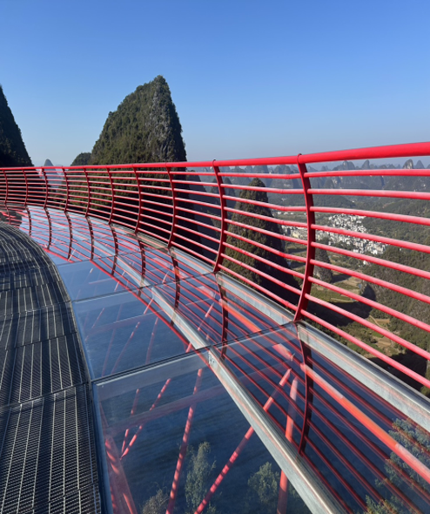
 | นำท่านทดสอบความกล้าท้าความสูงเดินบน ระเบียงกระจก ชมความงามของวิวภูเขาและที่มีเอาใจสายผจญภัยให้ได้สนุกสนานกับการเดินบนกระจกเพิ่มไปยังจุดท่องเที่ยวต่อไป
กลางวัน | รับประทานอาหารกลางวัน ณ ภัตตาคาร (มื้อที่ 9)
 | นำท่าน ล่องเรือแพความงามของแม่น้ำหลีเจียง เป็นโอกาสที่ดีที่จะได้ชื่นชมทัศนียภาพภูเขาหินปูนที่งดงามอย่างเต็มอิ่ม ความสวยงามของภูเขา สายน้ำ และผืนป่า แม่น้ำหลีเจียงเป็นเป็นวิวที่สวยงามที่สุดของเมืองกุ้ยหลินซึ่งมีชื่อเสียงไปทั่วโลก สองฟากฝั่งของแม่น้ำยังเป็นภูเขาสูง รูปทรงแปลกตามากมายที่มีลักษณะน่าสนใจหลากหลาย เช่น พู่กันจีน มงกุฎ กีบแพะ และอื่นๆ ให้ความรู้สึกเหมือนได้ท่องเที่ยวในภาพวาดที่มีความสวยงามหมือนดังภาพวาดของจิตกร ละวิวของแม่น้ำหลีเจียงยังเป็นภาพที่มีอยู่บนธนบัตร 20 หยวนอีกด้วย
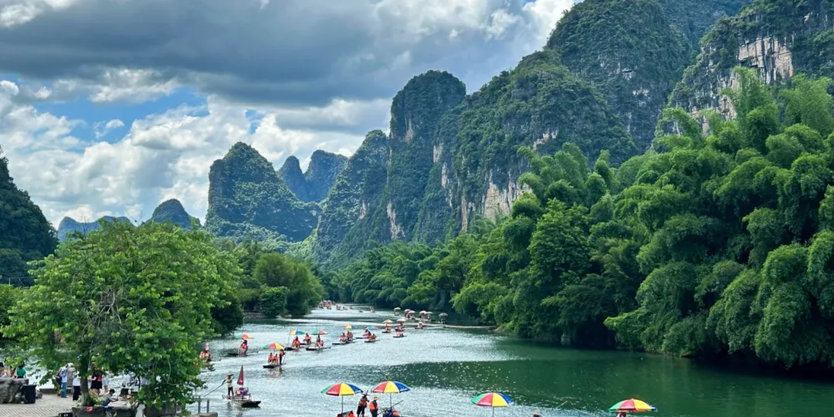
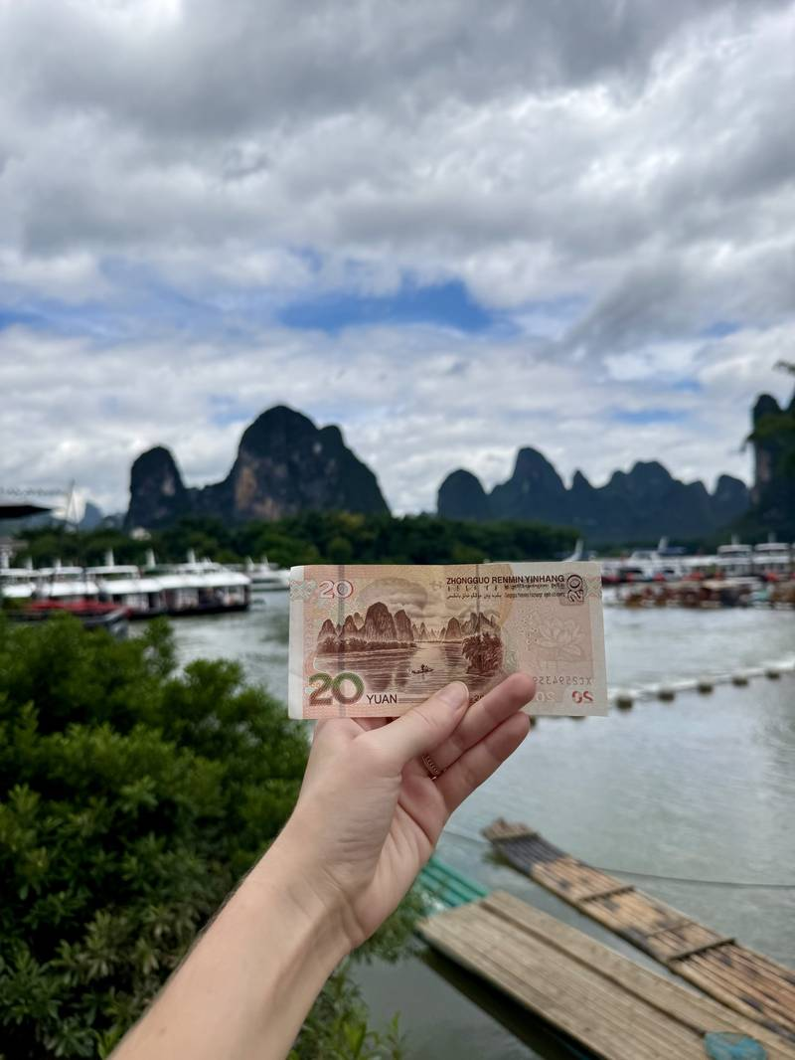
นำท่านสัมผัสประสบการณ์ นั่งบอลลูนชมวิวชมวิว 360 องศาของเมืองหยางซั่ว บอลลูนร้อนความสูงประมาน 100-150 เมตร แม่น้ำและภูเขาหินปูนเรียงรายของเมืองหยางซั่วที่แตกต่างจากวิวที่มองบนพื้นดิน เป็นอีกมุมที่ท่านจะได้เก็บภาพบรรยากาศที่สวยงามไว้ได้
*** หมายเหตุ***
กรณีที่ไม่สามารถขึ้นกระเช้าบอลลูนได้ เนื่องมาจากผลของสภาพอากาศนั้น ขอสงวนสิทธิ์ไม่คืนค่าใช้จ่ายใดๆทั้งสิ้น
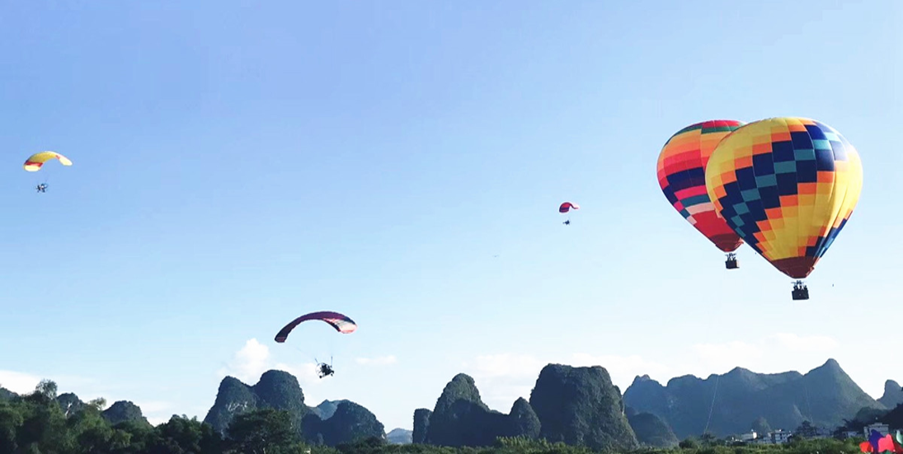
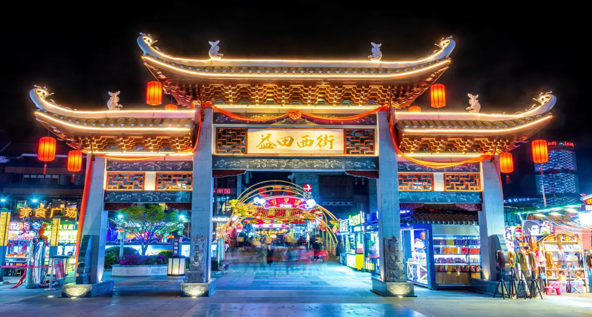
 | จากนั้นนำท่านเดินทางสู่ ถนนคนเดินซีเจียง หรือถนนฝรั่ง อิสระให้ท่านช้อปปิ้งสินค้าพื้นเมืองดั้งเดิมและนานาชาติที่น่าทึ่งมากมาย ร้านค้าต่างๆ ร้านขายงานฝีมือ ร้านขายภาพวาดและอักษรวิจิตร ร้านขายกระเป๋า ร้านกาแฟ และสถาบันกังฟูของจีนที่ดึงความสนใจจากผู้คนได้ คุณอาจเห็นสินค้ามากมายตั้งแต่ผ้าไหมปักลาย ผ้าทอที่ลงสีเทียน ไปจนถึงรองเท้าจิ๋วที่ผู้หญิงสวมใส่ก่อนการปลดปล่อยสาธารณรัฐประชาชนจีนในปี 1949 นอกจากนี้ ในบริเวณอื่นๆ ของถนนยังมีบาร์และคาเฟ่ ร้านอาหารและอื่นๆ อีกมากมาย
ค่ำ | อิสระอาหารค่ำเพื่อความสะดวกต่อการท่องเที่ยว
ที่พัก | YANGSHOU GREEN LOTUS HOTEL หรือเทียบเท่าระดับ 5 ดาว (มาตรฐานประเทศจีน)
วันที่ห้า | หยางซั่ว-รถไฟความเร็วสูงสู่หนานหนิง- อิสระช้อปปิ้งถนนคนเดินสามตรอกสองซอย -สนามบิน  หนานหนิง – กรุงเทพฯ (สนามบินสุวรรณภูมิ (GX8907 NNG 18.35 –BKK 19.45)
เช้า | รับประทานอาหารเช้า ณ ห้องอาหารของโรงแรม (มื้อที่ 11)
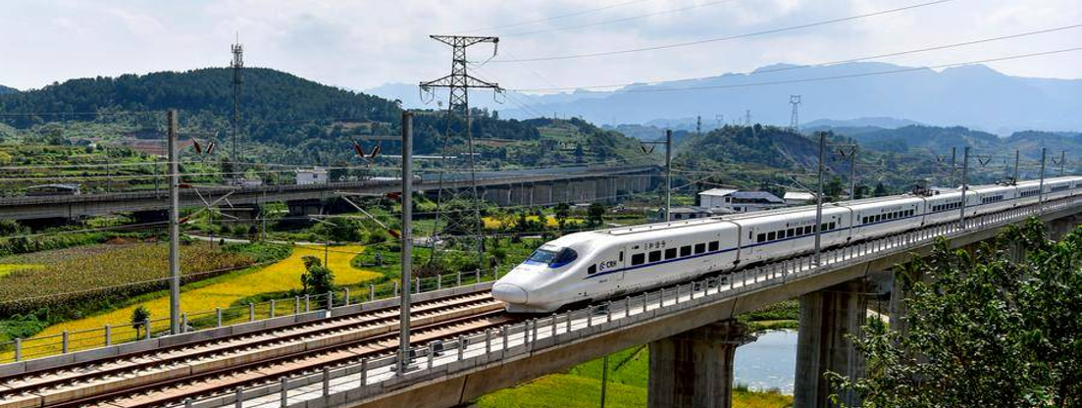
นำท่านเดินทางสู่ สถานีรถไฟความเร็วสูง เพื่อเดินทางกลับสู่ หนานหนิง ด้วยรถไฟความเร็วสูง (ขอสงวนสิทธิ์ในการเปลี่ยนเปลี่ยงขบวนรถไฟ เพื่อให้สอดคล้องกับเวลาของโปรแกรมทัวร์เป็นหลักโดยไม่แจ้งให้ทราบล่วงหน้า) เดินทางถึงสถานีรถไฟ เมืองหนานหนิง รถบัสรอรับท่านเพื่อเดินทางต่อ
***เพื่อความสะดวกต่อการเดินทาง ท่านต้องลากกระเป๋าสัมภาระของตนเองขึ้นรถไฟ โดยมีเจ้าหน้าที่คอยอำนวยความสะดวก***
กลางวัน | รับประทานอาหารกลางวัน ณ ภัตตาคาร (มื้อที่ 12)
 | เดินทางถึง เมืองหนานหนิง นำท่านถนนสามตอกสองซอย เป็นย่านประวัติศาสตร์และวัฒนธรรมที่มีชื่อเสียงของหนานหนิง เมืองที่มีประวัติศาสตร์ยาวนานแต่ละเมืองมีถนนสายเก่าที่มีลักษณะเฉพาะเช่นนี้ ถนนสายเก่าที่มีลักษณะเฉพาะของหนานหนิงอยู่ที่ถนนสามและสองตรอก ถนนสายพิเศษหลายแห่ง เต็มไปด้วยร้านอาหารพิเศษและร้านค้าวัฒนธรรมและความคิดสร้างสรรค์ในหนานหนิง รวมถึงสถานที่ทางวัฒนธรรม เช่น วัดเฉิงหวงและหอรําลึกเติ้งหยิง นอกจากนี้ยังมีร้านอาหารแฟชั่นใหม่ที่ผู้คนหนุ่มสาวชื่นชอบ ซึ่งตระหนักถึงการผสมผสานระหว่างประวัติศาสตร์และความทันสมัยให้ท่านได้เพลิดเพลินเดินช้อปปิ้งกันเต็มอิ่ม หากท่านใดชื่นชอบสินค้า Art Toys สามารถเลือกชม เลือกซื้อได้ที่ร้าน POP MART
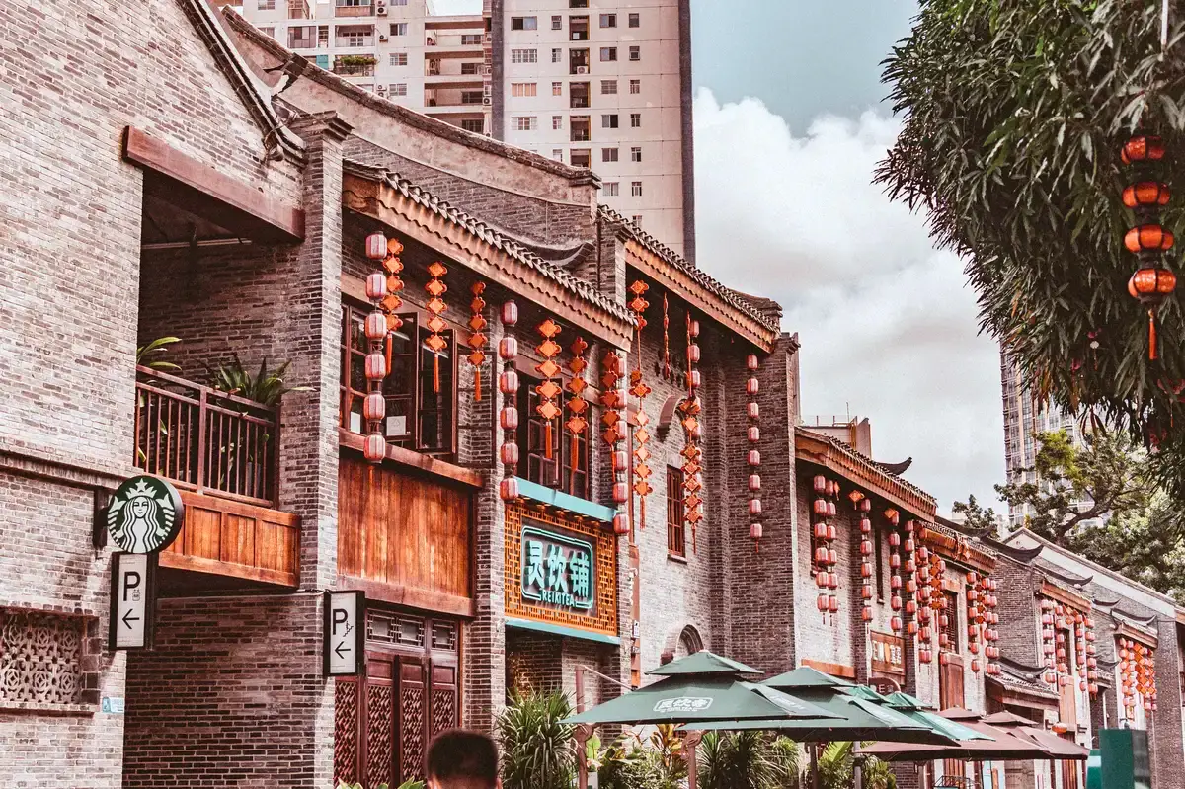
 | สมควรแก่เวลานำท่านเดินทางสู่ สนามบินหนานหนิง วูซู่ เมืองหนานหนิง อาคารผู้โดยสารระหว่างประเทศ เคาน์เตอร์) Guangxi Beibu Gulf Airlines (GX) รวมน้ำหนักกระเป๋า 23 กิโลกรัม/ท่านละ 1 ใบ
18.35 น. | อำลา เมืองหนานหนิง เดินทางกลับ กรุงเทพฯ โดยเที่ยวบินที่ GX8909  ** น้ำหนักกระเป๋า 23 กิโลกรัม/ท่าน  *ไม่มีบริการอาหารบนเครื่อง*
19.45 น. | เดินทางกลับถึงสนามบินสุวรรณภูมิ โดยสวัสดิ์ภาพ พร้อมความประทับใจในการเดินทาง

